SCZ0N1-010 NB-IOT振弦采集仪  
硬件产品需求说明书

**版本v1.0.2**

**原始作者：胡庆龙**

**文档审核：**

**项目组成员：**

**创建日期：**10/29/2020

**更新日期：**10/30/2020

# 变更记录

|  |  |  |  |  |  |  |
| --- | --- | --- | --- | --- | --- | --- |
| 版本 | **日期** | **作者** | **审核** | **状态** | **描述** | **变更章节** |
| V1.0.0 | 10/29/20 | 胡庆龙 |  | R | 初始版本 | ALL |
| V1.0.1 | 10/30/20 | 胡庆龙 |  | R | 增加电池类型和容量的描述，取消配置服务器的支持 |  |
| V1.0.2 | 10/30/20 | 胡庆龙 |  | P | 增加配置中心频率接口 |  |
|  |  |  |  |  |  |  |
|  |  |  |  |  |  |  |

**★ 状态描述(文档状态只能单选):**

S — 暂存状态(未提交) R — 正在审核(已提交) P — 审核通过

目 录

嘉善项目群 1

变更记录 1

版本 1

第一章 文档概述 1

**1.1 阅读对象** 1

**1.2 文档格式** 1

**1.3 约定术语** 1

**第二章项目或系统简介** 2

**2.1编写概要** 2

**2.1.1编写目的** 2

**2.1.2产品型号定义** 2

**2.1.3参考文档** 2

**2.2产品需求概述** 2

**2.3任务来源** 3

**2.4设计依据** 3

**2.5设计原则** 3

**2.5.1基本原则** 3

**2.5.2规范及标准** 3

**2.5.3认证测试要求** 3

**2.6定位** 4

**2.6.1内部定位** 4

**2.6.2外部定位** 4

**2.7产品定义** 4

**2.7.1产品功能** 4

**2.7.2产品性能指标** 5

**2.7.3业务相关对外接口** 5

**2.7.4数据业务逻辑** 6

**2.7.5传感模块的描述** 7

**2.7.6结构及外观** 8

**2.7.7安装** 9

**2.7.8产品生命周期** 9

**2.8****时间周期** 9

**第三章 设计方案及测试要求** 9

**3.1设计要求** 9

**3.1.1技术路线** 9

**3.1.2成本控制** 10

**3.1.3可靠性和安全性** 10

**3.1.4电气特性要求** 10

**3.1.5防护要求** 10

**3.2测试** 10

**3.2.1****生产自测试** 10

**3.2.2上位机软件** 11

**3.3装箱清单** 11

**第四章 算法模型** 11

**第五章风险分析及附录** 11

**5.1风险分析** 11

**5.2附录** 11

# 第一章 文档概述

## **1.1 阅读对象**

硬件和嵌入式研发部、产品测试部、生产部、质量部等相关干系人。

## **1.2 文档格式**

|  |  |
| --- | --- |
| **首页/页眉/页脚** | 本文档默认格式 |
| **标题** | 文档采用3级标题结构，第四级可以采用加粗方式，字体黑体 |
| **正文** | 字体中文采用宋体，非中文字符采用Times New Roman，字号小四，单倍行距 |
| **标注/脚注** | 字体采用宋体，字号五号，单倍行距 |
| **表格** | 显示边框须有表头，表头格式黑底白字，字号小四，加粗 |
| **字符格式** | 对于字母和数字禁止使用全角字符格式 |
| **强调** | 强调内容可结合**粗体**和**如下颜色**:  Error ----- 红色■ Warn ------ 橙色■  Success -- 绿色■ Link ------- 蓝色■ |

## **1.3 约定术语**

|  |  |
| --- | --- |
| **NB-IOT** | 指一种工作在授权频谱的低功耗广域网。 |
| **非电量电测** | 指将各种非电量(如温度、压力、速 度、位移、应变、流量、液位等)变换为电量,而后进行测量的方法。 |

**第二章项目或系统简介**

## **2.1编写概要**

### **2.1.1编写目的**

此文档是提供用于硬件研发和嵌入式研发部门、产品测试部门之间就此产品的需求分析、产品开发、产品设计、测试方案交流的基础。

**2.1.2产品型号定义**



**2.1.3参考文档**

|  |  |  |  |
| --- | --- | --- | --- |
| **序号** | **名称** | **作者** | **介绍** |
| **1** |  |  |  |
| **2** |  |  |  |

## **2.2产品需求概述**

**振弦传感器**是一种广泛使用的非电量电测的传感器，由于它直接输出振弦的自振频率信号，因此具有抗干扰能力强、受电参数影响小、零点飘移小、耐震动、性能稳定可靠等特点。

振弦传感器的振荡有一个固有频率的大致范围，通常为400~4500Hz。根据物理学的共振原理，当作用到传感器上的激励信号的频率与传感器钢弦固有频率相等或者接近时钢弦会发生共振。利用这个原理，**振弦采集仪**可以通过扫频激励的方式测得传感器钢弦的振荡频率，进而根据振荡频率与应力的公式，算出传感器钢弦所受到的应力大小。

我司现有的振弦采集仪方案为，对于单点测量使用HFS500+bstack网关的组网方式，对于多点测量使用HFS500+HFS616+bstack网关，或者HFS716+485网关。所以对于比较分散的场景，可能需要多个网关才能分段覆盖，并且这几个型号的振弦采集仪不能脱离于网关单独存在，在成本和链路稳定性方面存在一定弊端。

本产品的设计采用了单点直连平台的方式，不存在本地物联网小网，链路稳定可靠。同时采用NB-IOT的通信方式，内置一次性锂电池供电，信号和供电全无线设计，布线实施简单。

## **2.3任务来源**

任务来源：研发部门/产品升级设计

客户： 公司项目使用、对外销售

应用场景： 振弦类传感器的频率采集

## **2.4设计依据**

产品依据产品部门任务需求，行业上相关规范以及目前技术主流方案的性价比，进行综合考量。

## **2.5设计原则**

**2.5.1基本原则**

产品应符合相关法律法规、国、行、企标规范，满足相关功能需求及稳定性需求。

**2.5.2规范及标准**

|  |  |  |
| --- | --- | --- |
| **序号** | **名称** | **概述** |
| **1** | GBT15464 | 仪器仪表包装通用技术条件 |
| **2** | GBT 25480 | 仪器仪表运输、贮存基本环境条件及试验方法 |

**2.5.3认证测试要求**

|  |  |  |
| --- | --- | --- |
| **序号** | **名称** | **概述** |
| **1** | GB 4208 | 外壳防护等级（IP 代码） |
| **2** | IEC  610004-5 | 雷击试验 |
| 3 | GB/T 2423.4—1993 | 电工电子产品基本环境试验规程  试验Db：交变湿热试验方法 |
| 4 | GB/T 2423.5—1995 | 电工电子产品环境试验 第二部分：  试验方法试验Ea和导则：冲击 |
| 5 | GB/T 17626.2—1998 | 电磁兼容试验和测量技术  静电放电抗扰度试验 |
| 6 | GB/T 2423.17-2008 | 盐雾试验（NB索力的外壳已经做过可以不做） |
| 7 | GB  4208-2008 | 防水试验 |
| 8 | GB/T 2423.1-2008 | 电工电子产品环境试验 第2部分：  试验方法试验A：低温 |
| 9 | GB/T 2423.2-2008 | 电工电子产品环境试验 第2部分：  试验方法试验A：高温 |
| 10 | IEC  6100-4-3 | 测试和测量技术辐射、射频、电磁场抗扰度试验 |

## **2.6定位**

### **2.6.1内部定位**

SCZ0N1-010是一款专为振弦类传感器设计的单通道采集仪，同时支持外接通道扩展，采用运营商网络NB-IOT通信方式，采用内置一次性锂电池供电。IP67防水设计，可适应外部复杂的环境。产品主要应用场景为振弦类传感器的频率采集。

### **2.6.2外部定位**

|  |  |  |  |
| --- | --- | --- | --- |
| **序号** | **公司** | **产品** | **简介** |
| **1、** |  |  |  |

## **2.7产品定义**

### **2.7.1产品功能**

SCZ0N1-010作为一款长期应用的NB-IOT振弦采集仪，具备以下功能：

1. 具备在运营商移动网络环境下与平台直接进行数据的收发；
2. 支持常用的振弦式传感器，如基康的振弦类传感器；温度补偿支持热电阻式；
3. 传感器接口支持外接扩展器，最大支持16通道且均支持温度补偿；多通道时可以指定通道进行采样；
4. 支持分段扫频的功能，可以提高扫频效率；
5. 支持低功耗模式，非采样工作状态保持最低功耗运行；
6. 支持配置参数掉电保存；
7. 采用内置一次性电池的供电方式；
8. 支持远程查询设备全部状态信息/网络配置信息的功能；
9. 支持远程对设备进行重启、配置采样任务等功能；
10. 支持异常状态的自诊断功能，并将故障原因上传至云平台；
11. 支持OTA相关功能，可远程进行嵌入式软件升级。

### **2.7.2产品性能指标**

SCZ0N1-010作为一款长期应用的NB-IOT振弦采集仪，具备以下性能：

1. 采用运营商移动网络下的NB-IOT的通信方式；
2. 设备最大支持1/30Hz的采样；
3. 30分钟采集一次时内置电池（7.2V/8500mAH锂亚电池）可工作5年以上；
4. 支持的频率范围：400~3600Hz，频率精度为0.1Hz；
5. 支持的温度量程：-40~80℃，温度精度为±0.5℃；
6. 设备具备IP67防护等级；
7. 设备单体重量不超过0.6kg（不含天线）；
8. 设备能够在-40℃-80℃环境下正常工作；
9. 设备能够在5-95RH环境下正常工作。

### **2.7.3业务相关对外接口**

|  |  |  |  |  |  |
| --- | --- | --- | --- | --- | --- |
| **业务接口** | | | | | |
| **下行数据** | | ACK | | 上行数据 | |
| 数据接口 | 说明 | 应答类型 | 说明 | 数据接口 | 说明 |
| 设备重启 | 重启设备 | 重新启动ACK | 上传重新启动ACK | 无 | 无 |
| 查询全部信息 | 查询全部信息 | 查询全部信息ACK | 上传查询信息ACK | 基础信息、时钟任务配置、采集参数、中心频率 | 上传基础信息、时钟任务配置、采集参数、中心频率 |
| 配置时钟条目和采样任务 | 配置采样时钟条目，开始采样时间，采样频率，采样通道 | 配置时钟条目和采样任务ACK | 上传配置时钟条目和采样任务ACK | 无 | 无 |
| 配置中心频率 | 配置设备扫描的中心频率 | 配置中心频率ACK | 上传配置中心频率ACK | 无 | 无 |
| **连续上行数据接口** | | | | | |
| 数据接口 | 说明 | 下行数据 | | | |
| 数据采样 | 连续上传采样数据 | 无 | 无 | | |
| **上行数据接口** | | | | | |
| 数据接口 | 说明 | 下行数据 | 无 | | |
| 主动上传错误码 | 上传错误码 | 无 | 无 | | |
| 系统诊断信息 | 启动信息 | 无 | 无 | | |
| 基础信息 | 基础信息 | 无 | 无 | | |

1. 硬件和嵌入式原理框图



1. 传感器工作流程及接口

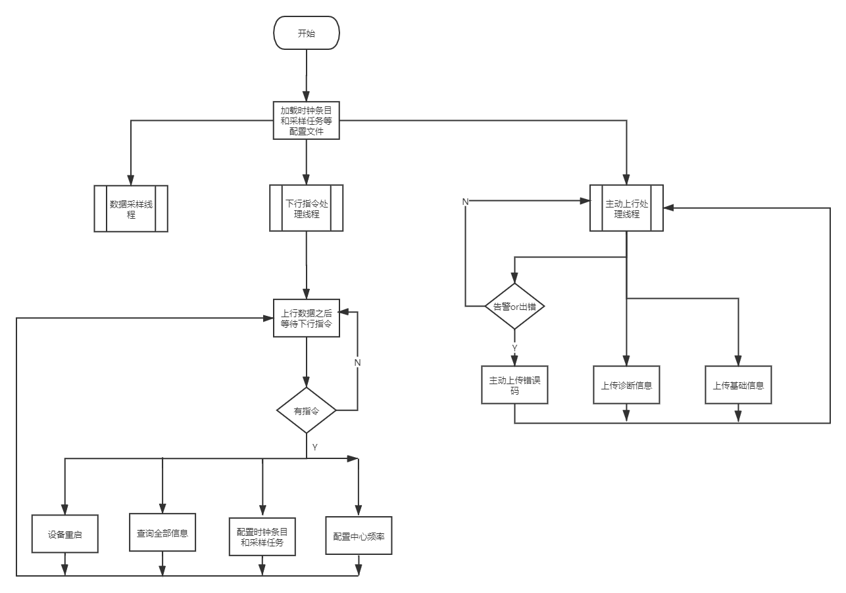

1. 采样流程



### **2.7.4数据业务逻辑**

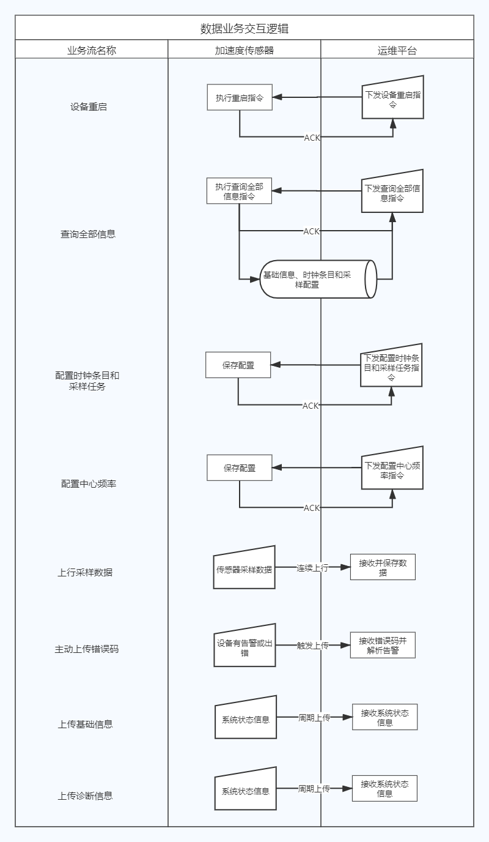

### **2.7.5传感模块的描述**

传感模块向平台上传采集到的连续振弦数据。

### **2.7.6结构及外观**

产品形态为设备+天线。

1. 天线接头
2. 4线振弦信号接口（防水接插件，不需要拆外壳）

（3）产品序列号标签区

### **2.7.7安装**

SCZ0N1-010采用塑料防水外壳，通过平面底板可支持表面安装。

### **2.7.8产品生命周期**

不低于5年的寿命周期，1年维护周期，市场寿命预期为20年。

## **2.8** **时间周期**



**第三章 设计方案及测试要求**

## **3.1设计要求**

### **3.1.1技术路线**

技术路线要求一

硬件底板采用现有模块。

技术路线要求二

通信模块采用NB-IOT通信模块既COMX组件。

技术路线要求三

振弦采集部分使用现有振弦采集模块与组件SPVW0。

技术路线要求四

需配合设备运维平台，可以对设备进行配置和查询。

技术路线要求五

需要SensorCmd平台对该产品传感数据的接入。

### **3.1.2成本控制**

总体成本（含生产测试及运输）不超过XXX元/台。

### **3.1.3可靠性和安全性**

### **3.1.4电气特性要求**

产品的电气特性应能满足下列要求：

采用内置电池的供电方式。

### **3.1.5防护要求**

防护能力应能满足以下需求：

设备具备IP67防护等级。

## **3.2测试**

## **3.2.1** **生产自测试**

模块测试（可以使用nb索力的模块化工装和上位机）

1. 模块化测试工装

可以通过工装测试模块的各项板级电压，电流等参数。

1. 模块化测试工装软件

可以配合模块化测试工装，采集模块的各项参数，测试模块是否合格，并给出不合格项检查方法，用以检修模块，并将模块测试结果记入测试记录。

1. 测试结果保存位置

测试结果保存至平台。

整机测试

1. 整机生产测试工装

需要测试工装或测试工具对整机进行测试。

1. 整机生产测试工装软件（暂不支持）

需要整机测试软件配合测试整机生产测试工装对整机进行测试。

1. 测试结果保存位置

测试结果保存至平台。

### **3.2.2上位机软件**

1. **设备运维平台（**目前使用的是助手软件**）**

需要具备在硬件产品研发过程中，在数据接口与中台联调通过后，配合硬件产品进行功能联调，以验证功能正常，达到要求。

1. **测试工装上位机（**暂不支持**）**

需要配合硬件产品，完成相关测试，包括NB-IOT通信、振弦采集以及相关电路。可完成硬件产品的整机测试，测试数据均可保存于平台，以便调阅/追溯。可完成硬件产品的出厂测试，可输出相应的出厂测试报告。

## **3.3装箱清单**

|  |  |
| --- | --- |
| 1 |  |
| 2 |  |
| 3 |  |
| 4 |  |
| 5 |  |

**第四章 算法模型**

此产品不涉及算法

**第五章 风险分析及附录**

## **5.1风险分析**

## **5.2附录**